Εικόνα που περιέχει σύμβολο, κύκλος, εμπρόσθια όψη

Το περιεχόμενο που δημιουργείται από τεχνολογία AI ενδέχεται να είναι εσφαλμένο.

softeng24-30

**Software Requirements Specification**

Version 2.0

Περιεχόμενα

1. Εισαγωγή………………………………………………………………………………………………11.1 Εισαγωγή: σκοπός του λογισμικού………………………………………………….1 1.2 Διεπαφές…………………………………………………………………………………………1 1.2.1 Διεπαφές με εξωτερικά συστήματα……………………………………..1  
    1.2.2 Διεπαφές με το χρήστη…………………………………………………………1
2. Αναφορές…………………………………………………………………………………………….4
3. Προδιαγραφές απαιτήσεων λογισμικού………………………………………………5 3.1 Περιπτώσεις χρήσης………………………………………………………………5   
    3.1.1 ΠΕΡΙΠΤΩΣΗ ΧΡΗΣΗΣ 1……………………………………………………5  
    3.1.2 ΠΕΡΙΠΤΩΣΗ ΧΡΗΣΗΣ 2……………………………………………………8  
    3.2 Απαιτήσεις επιδόσεων…………………………………………………………..9  
    3.3 Απαιτήσεις οργάνωσης δεδομένων……………………………….…….10 3.4 Λοιπές απαιτήσεις………………………………………………………………..10
4. Λοιπά Διαγράμματα..............................................................................10

Έγγραφο απαιτήσεων λογισμικού (SRS)

*ΠΡΟΣΑΡΜΟΓΗ ΤΟΥ ΑΝΤΙΣΤΟΙΧΟΥ ΕΓΓΡΑΦΟΥ ΤΟΥ ΠΡΟΤΥΠΟΥ ISO/IEC/IEEE 29148:2011*

[Toll Manager]

1. Εισαγωγή

**1.1 Εισαγωγή: σκοπός του λογισμικού**

Το σύστημα αυτό σχεδιάζεται με κύριο σκοπό να διευκολυνθεί ο οικονομικός συμψηφισμός μεταξύ εταιρειών διοδίων που προκύπτει λόγω διέλευσης οχημάτων με πομποδέκτες μιας εταιρείας από διόδια μιας άλλης. Έτσι γίνεται πιο εύκολα η αμοιβαία χρήση πομποδεκτών διαφορετικών παρόχων διοδίων, χωρίς οι εταιρείες να ανησυχούν για τον ενδεχόμενο φόρτο εργασίας που αυτό δημιουργεί. Παράλληλα, παρέχεται η δυνατότητα ανάλυσης των δεδομένων χρήσης των αυτοκινητοδρόμων προς εξαγωγή συμπερασμάτων για τη συμπεριφορά οδηγών και την αξιολόγηση των υπηρεσιών. Επίσης υπάρχει δυνατότητα χρήσης της εφαρμογής από καθημερινούς χρήστες/οδηγούς για προβολή πληροφοριών σχετικά με τα διόδια.

**1.2** **Διεπαφές (interfaces)**

**1.2.1 Διεπαφές με εξωτερικά συστήματα**

Το σύστημα θα χρειαστεί API endpoints για την επικοινωνία με εξωτερικά συστήματα:

● Για την υπηρεσία του χάρτη

● Για την ανάρτηση δεδομένων (διελευσεων) από τους λειτουργους

**1.2.2 Διεπαφές με το χρήστη**

· Διεπαφή CLI (Command Line Interface) για λειτουργούς

· Δικτυακή Εφαρμογή (Web Application):

o Παρουσίαση πληροφοριών σε χάρτη για οδηγούς/καθημερινούς χρήστες

o Δυνατότητα υπολογισμού καθαρών οφειλών από τους λειτουργούς για συγκεκριμένο χρονικό διάστημα και συγκεκριμένη εταιρεία διοδίων

# 1. Map Page - Guest Entry

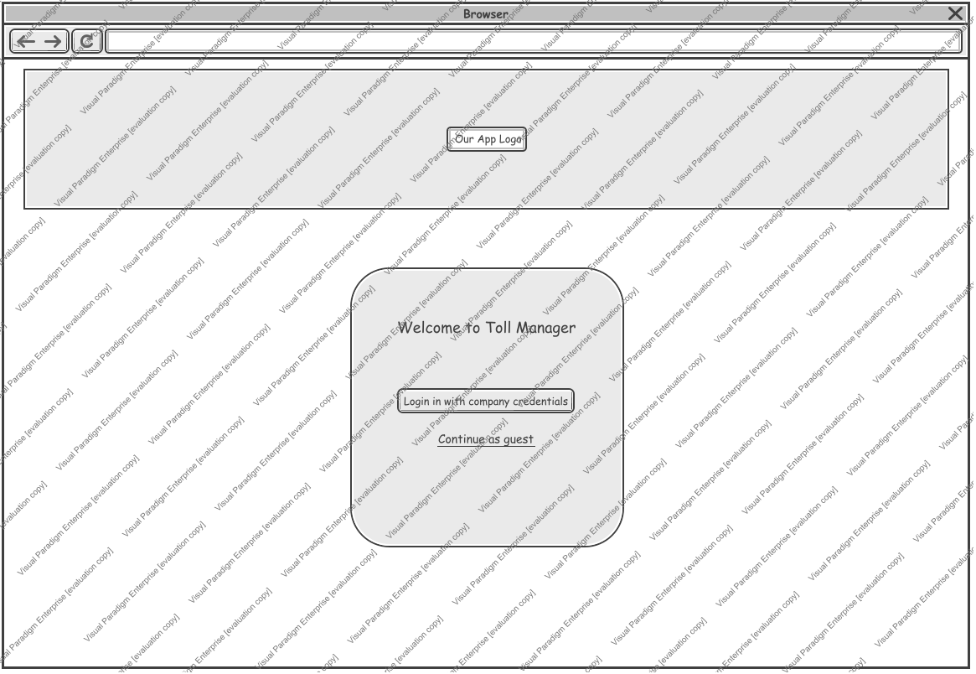

# 2. Map Wireframe - Initial

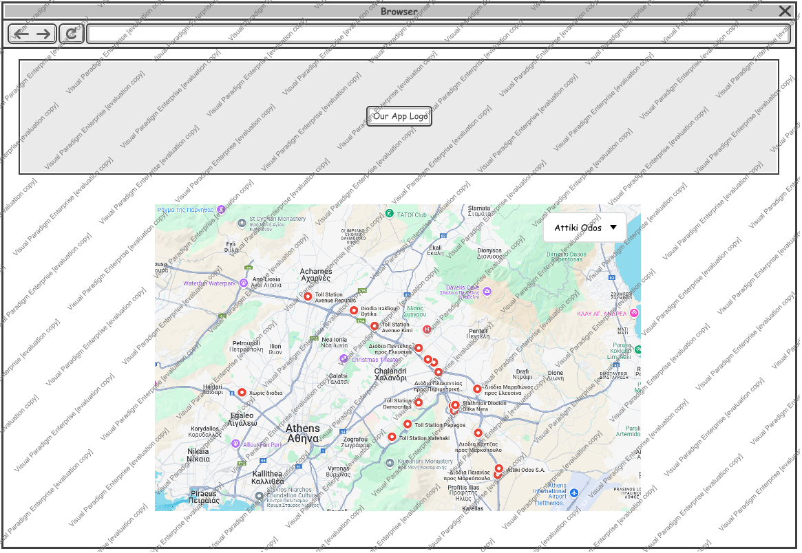

# 3. Pop Up - Initial

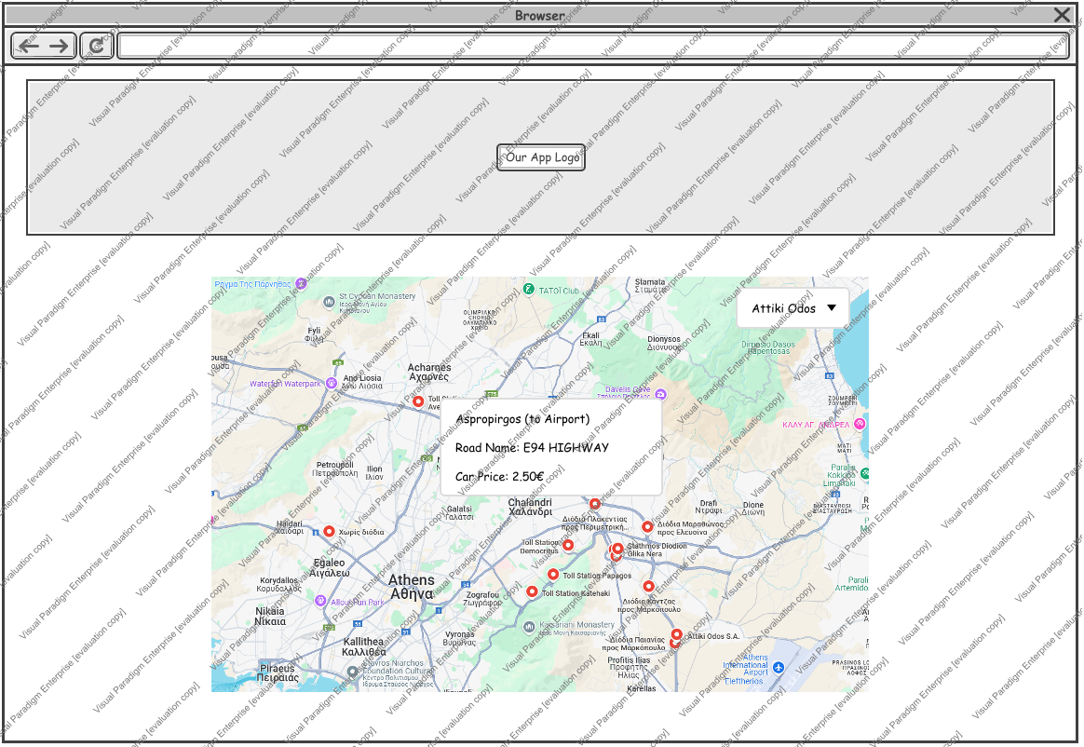

# 4. Map Load Error - Initial

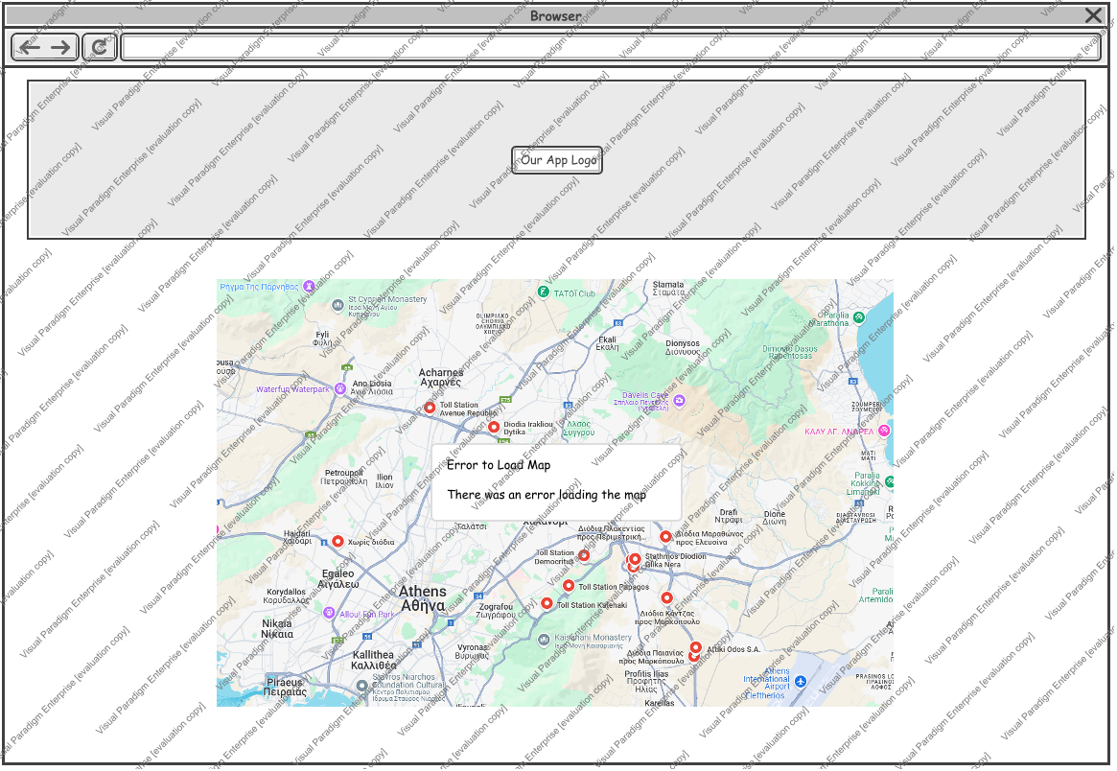

# 5. calculate net revenue Wireframe - Initial

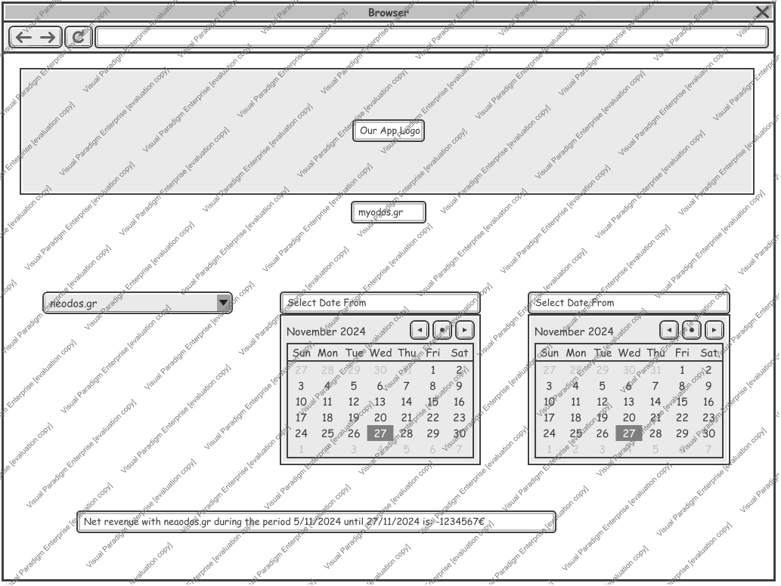

2. Αναφορές - πηγές πληροφοριών

<https://roadcosts.gr/tollstationinfo/?id=23>

ως προς την διεπαφή για τους καθημερινούς χρήστες/οδηγούς θα είναι παρεμφερές με αυτήν την ιστοσελίδα.

3. Προδιαγραφές απαιτήσεων λογισμικού

**3.1 Περιπτώσεις χρήσης**

# 6. use_case1

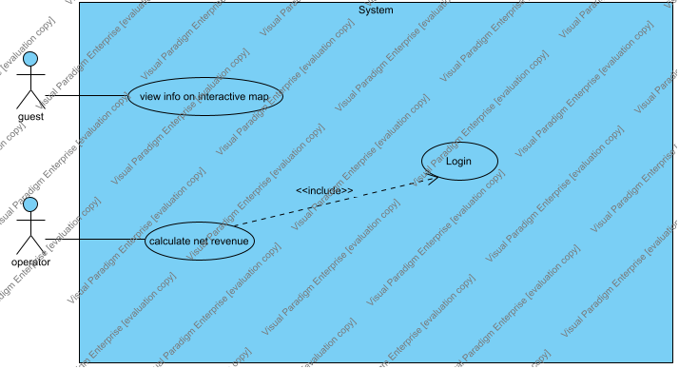

**3.1.1 ΠΕΡΙΠΤΩΣΗ ΧΡΗΣΗΣ 1: (Υπολογισμός Οφειλών μεταξύ λειτουργών)**

***3.1.1.1 Χρήστες (ρόλοι) που εμπλέκονται***

System (εμείς - η εταιρεία μας), Toll Companies

***3.1.1.2 Προϋποθέσεις εκτέλεσης***

Επιτυχές Login του χρήστη με τα credentials της εταιρείας

Όλα τα δεδομένα διελεύσεων έχουν καταγραφεί και είναι διαθέσιμα σε ενιαία μορφή.

***3.1.1.3 Περιβάλλον εκτέλεσης***

Διαδικτυακή διεπαφή χρήστη ή διεπαφή CLI

***3.1.1.4 Δεδομένα εισόδου***

Τα δεδομένα διελεύσεων που έχουν δοθεί σε ενιαία μορφή CSV

Και τα inputs του χρήστη σχετικά με εταιρεία και διαστημα αναζήτησης

***3.1.1.5 Αλληλουχία ενεργειών - επιθυμητή συμπεριφορά***

Βήμα 1: Ο λειτουργός πατάει sign in with credentials .  
Βήμα 2: Το σύστημα κάνει verify τα credentials .  
Βήμα 3: Aνοίγει η ιστοσελίδα .  
Βήμα 4: Ο λειτουργός επιλέγει την εταιρεία στην οποία ενδιαφέρεται να μάθει τις οφειλές του.  
Βήμα 5: Επιλέγει το χρονικό διάστημα που επιθυμεί να δει τον συμψηφισμό .  
Βήμα 6: Το σύστημα διαβάζει από την βάση δεδομένων τις οφειλές Α προς Β.  
Βήμα 7: Κάνει το sum των οφειλών για εκείνες τις μέρες.  
Βήμα 8 : Το σύστημα διαβάζει από την βάση δεδομένων τις οφειλές Β προς Α.   
Βήμα 9: Κάνει το sum των οφειλών για εκείνες τις μέρες.  
Βήμα 10: Γίνεται συμψηφισμός οφειλών ( Α προς Β μείον Β προς Α ).   
Βήμα 11: Προβολή αποτελέσματος.   
Βήμα 12: Αν αποτύχει το βήμα 2: Εμφανίζει μήνυμα σφάλματος στην οθόνη (λάθος credentials try again).   
Βήμα 13: Σε περίπτωση αποτυχίας επικοινωνίας με την βάση δεδομένων ( βήμα 6 και βήμα 8 ) εμφανίζει μήνυμα σφάλματος.

# 7. calculate net revenue Sequence Diagram

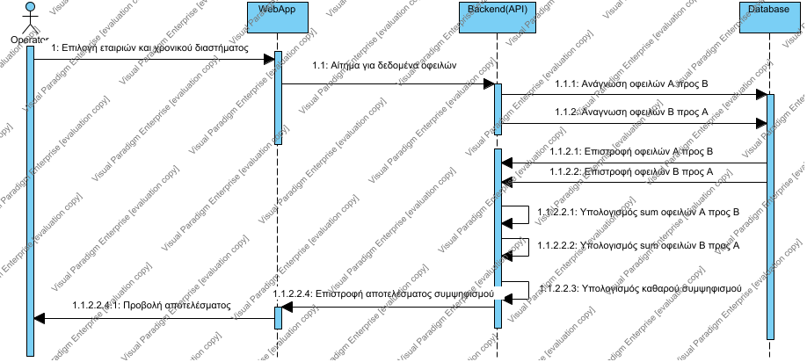

# 

# 8. calculate net revenue Activity Diagram

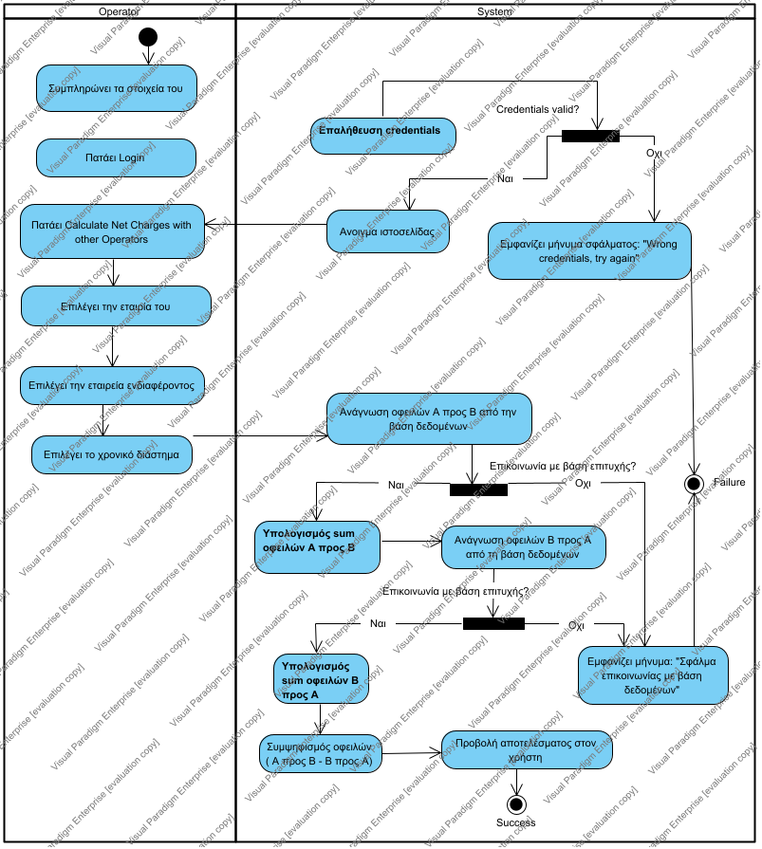

***3.1.1.7 Δεδομένα εξόδου***

Προβολή συμψηφισμού

if ποσό Α προς Β > ποσό Β προς Α: “Χρωστάτε στην εταιρεία Β στο διάστημα {date_from, date_to} το ποσό _€ “

else: “ Η εταιρεία Β σας χρωστάει _€ “

**3.1.2** **ΠΕΡΙΠΤΩΣΗ ΧΡΗΣΗΣ 2: View Map with information**

***3.1.1.1 Χρήστες (ρόλοι) που εμπλέκονται***

**Guest**

***3.1.1.2 Προϋποθέσεις εκτέλεσης***

Ο χρήστης έχει πρόσβαση στη πλατφόρμα και είναι ενημερωμένα τα σημεία διέλευσης

***3.1.1.3 Περιβάλλον εκτέλεσης***

Διαδικτυακή διεπαφή χρήστη

***3.1.1.4 Δεδομένα εισόδου***

Το φιλτρο που εφαρμόζει ο χρήστης αν θέλει

***3.1.1.5 Αλληλουχία ενεργειών - επιθυμητή συμπεριφορά***

Βήμα 1: Ο χρήστης πατάει view map.   
Βήμα 2: Το σύστημα εξετάζει εάν είναι επιτυχής η σύνδεση με τον χάρτη   
Βήμα 3: Εάν ήταν επιτυχής το σύστημα παρουσιάζει τον χάρτη   
Βήμα 4: Ο χρήστης αλληλεπιδρά με τον χάρτη ( zoom-in, zoom-out, drag )   
Βήμα 5: (Προαιρετικό): Ο χρήστης επιλέγει ένα φίλτρο απεικόνισης των σταθμών με βάση τις εταιρείες διοδίων   
Βήμα 6: Ο χρήστης επιλέγει κάποια πινέζα (pin) στον χάρτη   
Βήμα 7: Το σύστημα εμφανίζει pop-up πληροφορίες σχετικά με τον εκάστοτε σταθμό   
Βήμα 8: Εάν αποτύχει το βήμα 2 εμφανίζει μήνυμα σφάλματος

# 9. view info on interactive map Sequence Diagram

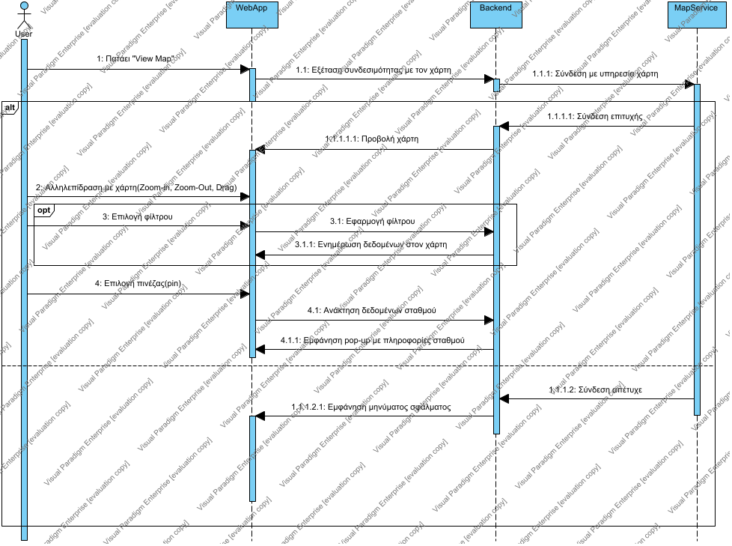

# 10. view info on interactive map Activity Diagramview info on interactive map Activity Diagram

***3.1.1.7 Δεδομένα εξόδου***

Χάρτης με πινέζες και pop-up πληροφορίες

**3.2 Απαιτήσεις επιδόσεων**   
Η δικτυακή εφαρμογή πρέπει να φορτώνει τον διαδραστικό χάρτη με τους σταθμούς διοδίων σε λγιότερο από 5 δευτερόλεπτα, ενώ οι επιμέρους πληροφορίες για κάθε σταθμό θα εμφανίζονται σε 1 δευτερόλεπτο μετά το tap, ώστε να διασφαλίζεται μια ευχαριστη εμπειρία του χρήστη.

Αξιοπιστία αποθήκευσης δεδομένων: Η αποθήκευση δεδομένων διελεύσεων και συμψηφισμών πρέπει να πραγματοποιείται χωρίς απώλειες ή σφάλματα καταγραφής, και το σύστημα να διατηρεί ιστορικό χωρίς αλλοιώσεις για τουλάχιστον 10 έτη, καθώς πρόκειται για οικονομικα δεδομενα και είναι σημαντικό να μην γίνουν σφάλματα τόσο σε υπολογισμούς από εμάς όσο και στην καταγραφη των σωστων οφειλών.

Το σύστημα πρέπει να υποστηρίζει τουλάχιστον 100000 ταυτόχρονους χρήστες στη διεπαφή χάρτη, χωρίς να επηρεάζεται η απόδοση της εφαρμογής όπως η οπτικοποίηση στον χάρτη ή ο χρόνος υπολογισμού συμψηφισμού για τους λειτουργούς.

Οι υπολογισμοί συμψηφισμού πρέπει να ολοκληρώνονται εντός 2-3 δευτερολέπτων, ανεξάρτητα από το διάστημα αναζήτησης που εχουν εισάγει οι λειτουργοι καθως είναι οι πιο σημαντικοι πελάτες μας.

**3.3 Απαιτήσεις οργάνωσης δεδομένων**

**3.3.1 Απαιτήσεις και περιορισμοί πρόσβασης σε δεδομένα**

Οι operators έχουν πρόσβαση στην εφαρμογή μόνο αν πραγματοποιήσουν επιτυχές login με credentials που δίνονται από εμάς και έχουν expiration dates ώστε να διασφαλίζεται η ασφάλεια των δεδομένων κάθε εταιρείας και να αποφεύγεται η είσοδος ανεπιθύμητων χρηστών.

**3.4 Λοιπές απαιτήσεις**

**3.4.1 Απαιτήσεις διαθεσιμότητας λογισμικού**

Η απαίτηση για τη διαθεσιμότητα του συστήματος ορίζεται στο 95.8% του συνολικού χρόνου λειτουργίας σε ετήσια βάση. Αυτό σημαίνει ότι ο μέγιστος αποδεκτός χρόνος μη λειτουργίας είναι 1 ώρα ημερησίως. Η συγκεκριμένη απαίτηση τεκμηριώνεται από την ανάγκη να αναρτάται καθημερινά μεγάλος φόρτος δεδομένων στην βάση μας από τους λειτουργούς, κάτι το οποίο μπορεί να συμβαίνει 3πμ με 4πμ, όταν η ζήτηση για χρήση της εφαρμογής από τους χρήστες της είναι χαμηλή. Έτσι γίνεται διασφάλιση παροχής αξιόπιστων υπηρεσιών στους χρήστες, ενώ ταυτόχρονα λαμβάνονται υπόψη προγραμματισμένες συντηρήσεις και απρόβλεπτες διακοπές. Για την επίτευξη του στόχου, το σύστημα θα διαθέτει μηχανισμούς αυτόματης ανάκτησης δεδομένων από βλάβες και προληπτική συντήρηση.

**4.Λοιπά διαγράμματα:**

# 11. Class Diagram

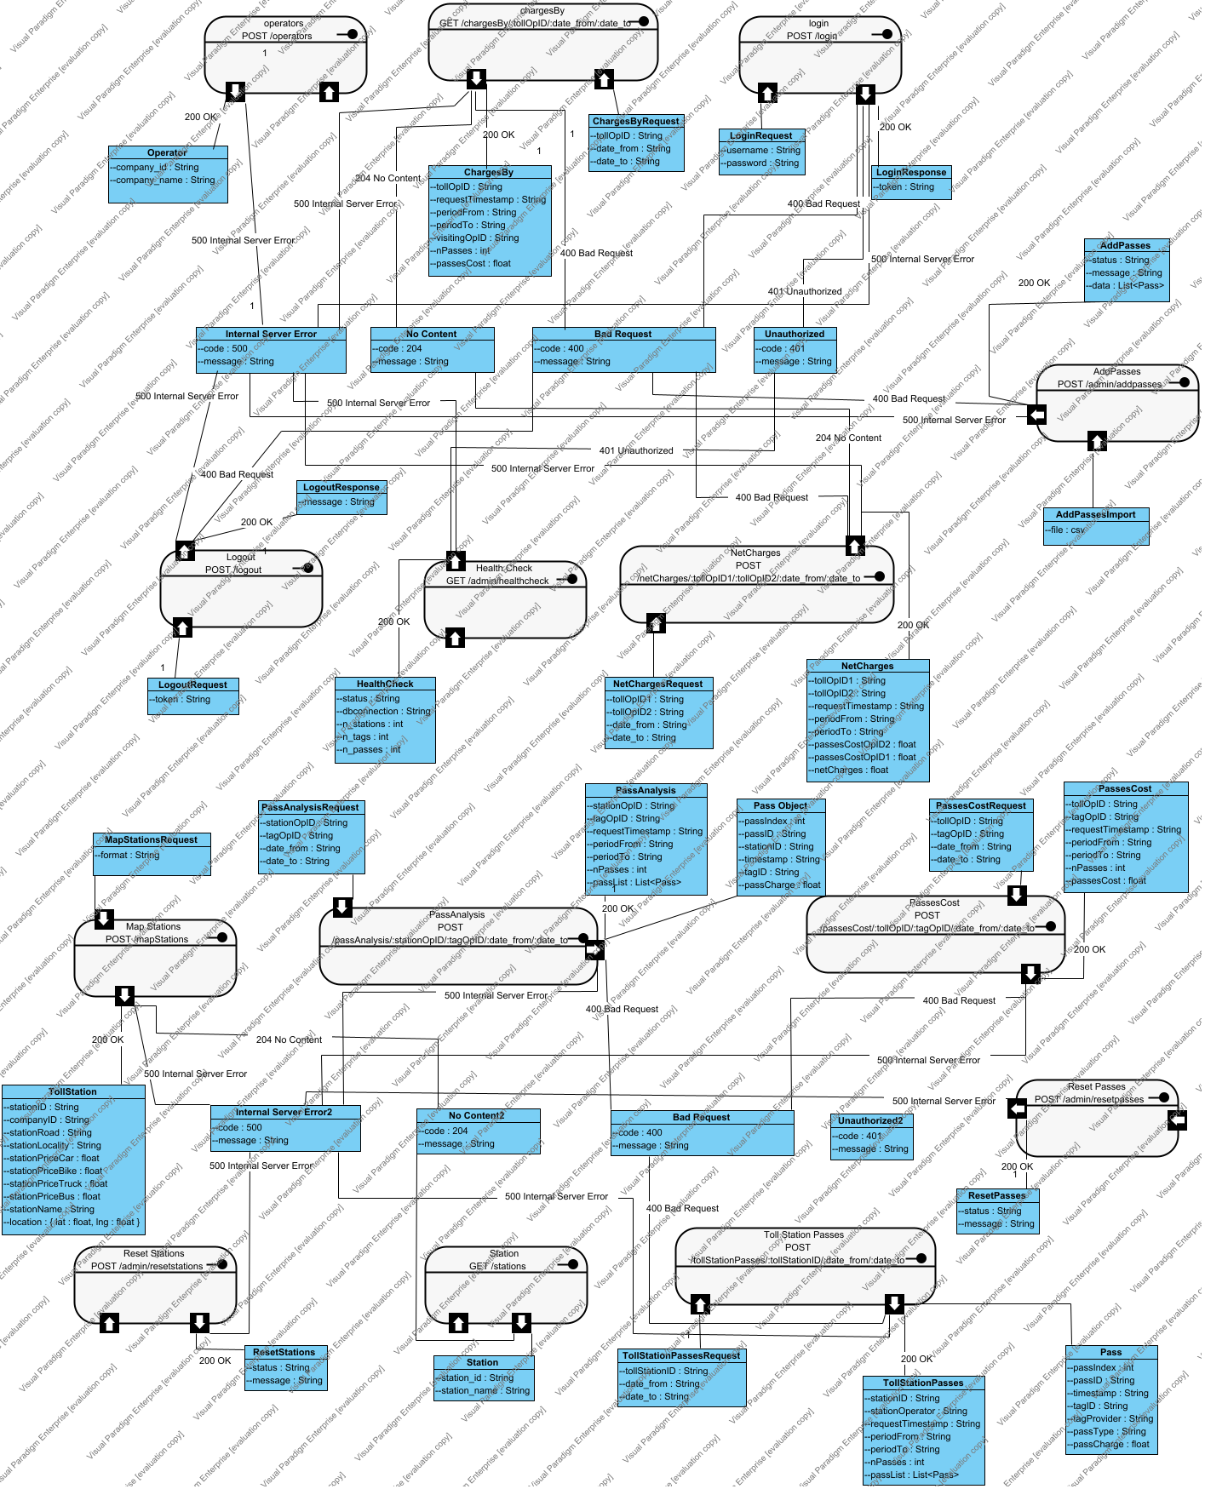

# 

# 12. Component Diagram

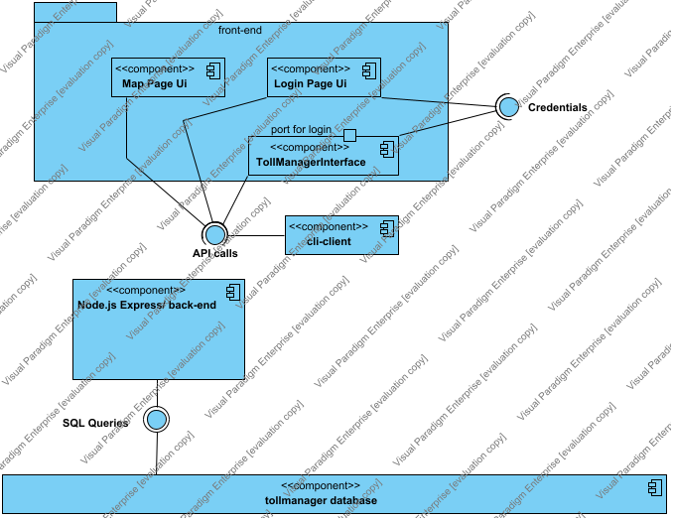

# 13. Deployment Diagram

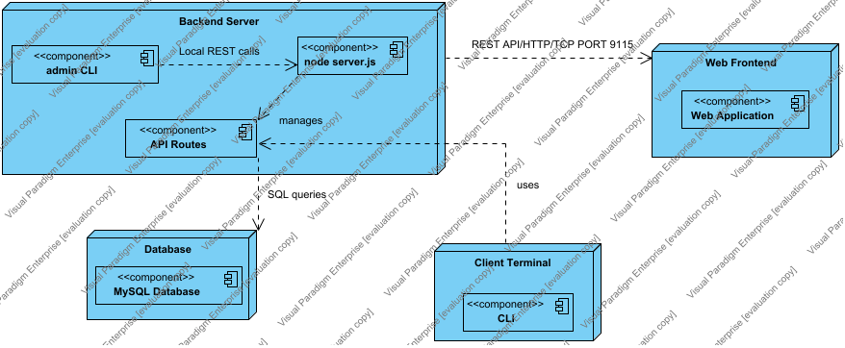

# 14. ER Diagram

